4 А клас Домашна работа – 28 учебна седм.

Литература
- Моля, прочетете стихотворението „Мечти“ от Виктор Самуилов на стр. 94 от Читанката. Желателно е новият урок да се прочете достатъчно пъти, за да стане гладко.

- Моля, отговорете на въпросите писмено чрез пълни изречения в тетрадката с широки редове:
- Каква е Вашата мечтана професия?

- Моля, практикувайте наизуст стихотворението „Отечество любезно“ от Иван Вазов. Моля, пазете листите – не ги мачкайте, драскайте и късайте! Ще го добавя и тук (на следващата страница) за тези, които са отсъствали. Децата ще го рецитират на тържеството в края на учебната година. Нека листът със стихотворението да се носи всеки час!

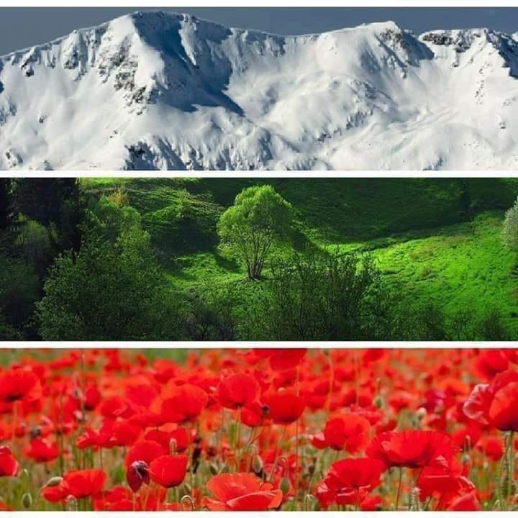
Отечество любезно

Отечество любезно, как хубаво си ти!
Как чудно се синее небето ти безкрайно!
Как твоите картини меняват се омайно!
При всеки поглед новий, по-нови красоти:
тук весели долини, там планини гиганти,
земя пълна с цвете, небето – със брилянти…
Отечество любезно, как хубаво си ти!

Коя земя от теб е по-пъстра, по-богата?
Ти сбираш в едно всички блага и дарове:
хляб, свила, рози, нектар, цветя и плодове,
на изтока – светлика, на юга – аромата.
Горите ти са пълни с хармония и хлад,
долините – с трендафил, гърдите – с благодат!
Коя земя от теб е по-пъстра, по-богата?

Иван Вазов
Песни

- Моля, практикувайте песните „Облаче ле, бяло“ и „Песен за приятелството“:
https://www.youtube.com/watch?v=-croxYHWH7Y
https://www.youtube.com/watch?v=SddkMub_PaA
Ще ги пеем в края на учебната година.

Български език
Да си припомним, че определителният член при членуване на числителните имена зависи от рода и числото на числителното име:
- Числително име (числ. име) в мъжки род (м.р.), единствено число (ед.ч.):

- Когато Е подлог / определя подлога в изречението (върши действието и може да се замести с „той“), членуваме с пълен определителен член „-ят“

- Когато НЕ е подлог (НЕ върши действието, НЕ може да се замести с „той“), членуваме с кратък определителен член „-я“.
Първи -> Първия

- Числ. име в женски род (ж.р.), ед.ч. членуваме с „-та“

- Числ. Име в среден род (ср.р.), ед.ч. членуваме с „-то“

- Числ. Име в множествено число (мн.ч.) членуваме с „-те“

- Числителни бройни имена (числ. бр. и.), завършващи на „-т“ – удвоява се „-тт-„

Пет - петте
Единствено число (ед.ч.) |  | Числително бройно име (числ. бр. име) | Числително редно име (числ. ред. име)
 | Мъжки род (м.р.) | Един + я/ят | Първи + я/ят
 | Женски род (ж.р.) | Една + та | Първа + та
 | Среден род (ср.р.) | Едно + то | Първо + то
Множествено число (мн.ч.) |  | Едни + те | Първи + те

- Моля, направете упражнения 4, 5 и 7 на стр. 60-61.

Човекът и Обществото
Втори срок - история
- Моля, прочетете урока на тема „Българското общество по пътя към обединена Европа“ на стр. 62-63 по Човекът и Обществото. Моля, отговорете на въпросите, като запишете отговорите в тетрадката с широки редове, използвайки пълни изречения:

- Какво се е случило през 1957г.?

- Кога е възстановено демократичното управление в България?

- На коя дата България става член на ЕС (Европейския Съюз)?

- Творческа задача: Ръчно изработено табло на тема (моля, изберете ЕДНА от темите)

- Тема 1: „Български признати личности в културата и/или изкуството – певци, музиканти, писатели, артисти, художници и др. (пример: Райна Кабаиванска (оперна певица), Валя Балканска (народна певица), Владимир Димитров-Майстора (художник) и други).

- Тема 2: „Български признати личности в историята – ханове, князе, царе, будители и други (пример: хан Аспарух, княз Борис Първи, цар Симеон Първи и др.)

- Тема 3: Български признати личности в науката – образование, физика, химия, биология, медицина и др. (пример: Джон Атанасов – изобретил компютъра, Асен Йорданов – изобретил първият български самолет и телефонният секретар и др.)

- Тема 4: Български признати личности или отбор в спорта – лека атлетика, стрелба, футбол и др. (пример: Стефка Костадинова – световен рекорд по скок на височина, Златните момичета на Нешка Робева – отбор по художествена гимнастика и др.)
Тази седмица задачата е по-различна и по-творческа. Ще ви трябва (бял) картон (не много голям), хартия, ножици, снимки/рисунки (за рисунките пособия за оцветяване) и лепило.
Направете едно проучване за български признати личности в областта на културата, изкуството, историята, науката ИЛИ спорта. Запишете наученото под формата на текст върху хартията (или листи от тетрадка). Изрежете в подходящи форми и залепете върху картона на различни места. Над/до текстовете залепете снимки/картини на главните герои - принтирайте от интернет, или дори може да нарисувате образите им, свързани с темата. Вие изберете. По желание украсете таблото с рамка или нарисувайте орнаменти, имитиращи рамка. Използвайте въображението си. 😊
Срокът за изпълнение на задачата е до 24-ти май (моля, постарайте се да не е в последния момент).
Моля, донесете ги в клас, когато са готови, защото най-красивите табла ще окачим в сградата на нашето училище и ще качим в сайта. А ето и въпросите за насока:
- Избройте известни български личности в областта на културата, изкуството, историята, науката ИЛИ спорта.

- Изберете ЕДНА личност и опишете нейната биография и постижения.

- Кога и къде е родена?
- Образование и детство
- Какви постижения бележи в избраната от вас област?

